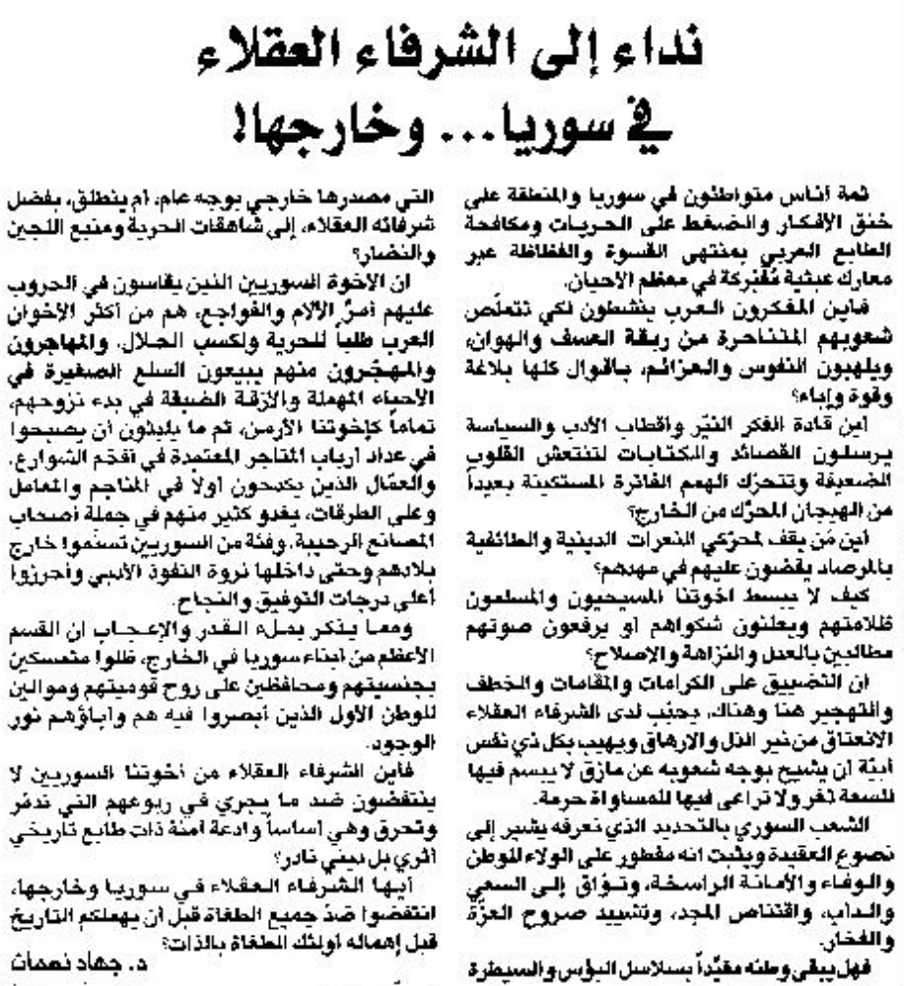

اللواء – الإثنين 16 أيلول 2013

